**Образец расчета платы за отопление Митинского д.3**

**На примере жилого помещения площадью 39,4 м2**

Размер платы за коммунальную услугу по отоплению в i-м жилом или нежилом помещении в многоквартирном доме, который оборудован коллективным (общедомовым) прибором учета тепловой энергии и **в котором ни одно жилое или нежилое помещение не оборудовано индивидуальным и (или) общим (квартирным) прибором учета тепловой энергии**



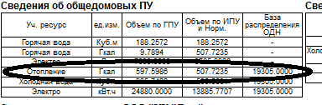

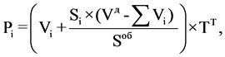

где:

Vi - объем (количество) потребленной за расчетный период тепловой энергии, приходящийся на i-е помещение (жилое или нежилое) в многоквартирном доме и определенный по [формуле 3(6)](http://www.consultant.ru/document/cons_doc_LAW_318940/258ab675ee7f05bba9391a7b9b56a8816abf9758/#dst550);

Si - общая площадь i-го помещения (жилого или нежилого) в многоквартирном доме;

Vд - объем (количество) потребленной за расчетный период в многоквартирном доме тепловой энергии

Sоб - общая площадь всех жилых помещений в многоквартирном доме;

TТ - тариф на тепловую энергию, установленный в соответствии с законодательством Российской Федерации.

**Формула 3(6).**



где:

Si - общая площадь i-го помещения (жилого или нежилого) в многоквартирном доме;

Sои - общая площадь помещений, входящих в состав общего имущества в многоквартирном доме.

Sоб - общая площадь всех жилых и нежилых помещений в многоквартирном доме;

Sинд - общая площадь жилых и нежилых помещений, в которых технической документацией на многоквартирный дом не предусмотрено наличие приборов отопления, или жилых и нежилых помещений, переустройство которых, предусматривающее установку индивидуальных источников тепловой энергии, осуществлено в соответствии с требованиями к переустройству, установленными действующим на момент проведения такого переустройства законодательством Российской Федерации;

Vд - объем (количество) потребленной за расчетный период в многоквартирном доме тепловой энергии, определенный при осуществлении оплаты коммунальной услуги по отоплению в течение отопительного периода по показаниям коллективного (общедомового) прибора учета тепловой энергии, а при оплате равномерно в течение календарного года - исходя из среднемесячного объема потребления тепловой энергии на отопление в многоквартирном доме по показаниям коллективного (общедомового) прибора учета тепловой энергии за предыдущий год.

Vi = 39,4*597,5986/(19305+4796)= 0,9772 Гкал

Сумма Vi всех помещений=19305*597,5986/(19305+4796) = 478,679 Гкал

Pi= (0,9772+39,4*(597,5986 – 478,679)/19305)*1662,49 = 2028,07 руб

**Образец расчета платы за отопление Митинского д.3/1**

**На примере жилого помещения площадью 67.4 м2**

Размер платы за коммунальную услугу по отоплению в i-м жилом или нежилом помещении в многоквартирном доме, который оборудован коллективным (общедомовым) прибором учета тепловой энергии и **в котором ни одно жилое или нежилое помещение не оборудовано индивидуальным и (или) общим (квартирным) прибором учета тепловой энергии**



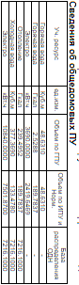



где:

Vi - объем (количество) потребленной за расчетный период тепловой энергии, приходящийся на i-е помещение (жилое или нежилое) в многоквартирном доме и определенный по [формуле 3(6)](http://www.consultant.ru/document/cons_doc_LAW_318940/258ab675ee7f05bba9391a7b9b56a8816abf9758/#dst550);

Si - общая площадь i-го помещения (жилого или нежилого) в многоквартирном доме;

Vд - объем (количество) потребленной за расчетный период в многоквартирном доме тепловой энергии

Sоб - общая площадь всех жилых помещений в многоквартирном доме;

TТ - тариф на тепловую энергию, установленный в соответствии с законодательством Российской Федерации.

**Формула 3(6).**



 где:

Si - общая площадь i-го помещения (жилого или нежилого) в многоквартирном доме;

Sои - общая площадь помещений, входящих в состав общего имущества в многоквартирном доме.

Sоб - общая площадь всех жилых и нежилых помещений в многоквартирном доме;

Sинд - общая площадь жилых и нежилых помещений, в которых технической документацией на многоквартирный дом не предусмотрено наличие приборов отопления, или жилых и нежилых помещений, переустройство которых, предусматривающее установку индивидуальных источников тепловой энергии, осуществлено в соответствии с требованиями к переустройству, установленными действующим на момент проведения такого переустройства законодательством Российской Федерации;

Vд - объем (количество) потребленной за расчетный период в многоквартирном доме тепловой энергии, определенный при осуществлении оплаты коммунальной услуги по отоплению в течение отопительного периода по показаниям коллективного (общедомового) прибора учета тепловой энергии, а при оплате равномерно в течение календарного года - исходя из среднемесячного объема потребления тепловой энергии на отопление в многоквартирном доме по показаниям коллективного (общедомового) прибора учета тепловой энергии за предыдущий год.

Vi = 67,4*239,4952/(7216,1+1734,1)= 1,8035 Гкал

Сумма Vi всех помещений: 7216,1*239,4952/(7216,1+1734,1) = 193,093Гкал

Pi= (1,8035 +67,4*(239,4952– 193,0930)/7216,10)*1662,49 = 3718,83руб

**Образец расчета платы за отопление Митинского д.5**

**На примере жилого помещения площадью 58.6м2**

Размер платы за коммунальную услугу по отоплению в i-м жилом или нежилом помещении в многоквартирном доме, который оборудован коллективным (общедомовым) прибором учета тепловой энергии и **в котором ни одно жилое или нежилое помещение не оборудовано индивидуальным и (или) общим (квартирным) прибором учета тепловой энергии**



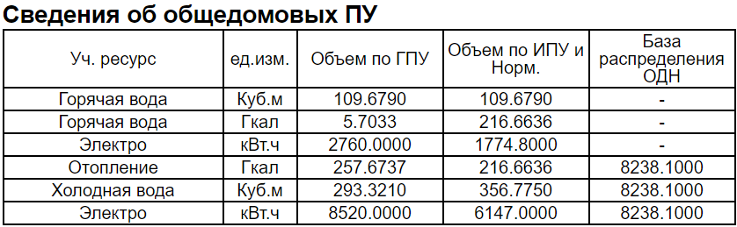



где:

Vi - объем (количество) потребленной за расчетный период тепловой энергии, приходящийся на i-е помещение (жилое или нежилое) в многоквартирном доме и определенный по [формуле 3(6)](http://www.consultant.ru/document/cons_doc_LAW_318940/258ab675ee7f05bba9391a7b9b56a8816abf9758/#dst550);

Si - общая площадь i-го помещения (жилого или нежилого) в многоквартирном доме;

Vд - объем (количество) потребленной за расчетный период в многоквартирном доме тепловой энергии

Sоб - общая площадь всех жилых помещений в многоквартирном доме;

TТ - тариф на тепловую энергию, установленный в соответствии с законодательством Российской Федерации.

**Формула 3(6).**



 где:

Si - общая площадь i-го помещения (жилого или нежилого) в многоквартирном доме;

Sои - общая площадь помещений, входящих в состав общего имущества в многоквартирном доме.

Sоб - общая площадь всех жилых и нежилых помещений в многоквартирном доме;

Sинд - общая площадь жилых и нежилых помещений, в которых технической документацией на многоквартирный дом не предусмотрено наличие приборов отопления, или жилых и нежилых помещений, переустройство которых, предусматривающее установку индивидуальных источников тепловой энергии, осуществлено в соответствии с требованиями к переустройству, установленными действующим на момент проведения такого переустройства законодательством Российской Федерации;

Vд - объем (количество) потребленной за расчетный период в многоквартирном доме тепловой энергии, определенный при осуществлении оплаты коммунальной услуги по отоплению в течение отопительного периода по показаниям коллективного (общедомового) прибора учета тепловой энергии, а при оплате равномерно в течение календарного года - исходя из среднемесячного объема потребления тепловой энергии на отопление в многоквартирном доме по показаниям коллективного (общедомового) прибора учета тепловой энергии за предыдущий год.

Vi = 58,6*257,6737/(8238,1+1917,4)= 1,4868 Гкал

Сумма Vi всех помещений: 8238,1*257,6737/(8238,1+1917,4) = 209,0238 Гкал

Pi= (1,4868 +58,6*(257,6737–209,0238)/8238,1)*1662,49 = 3047,1128 руб

**Образец расчета платы за отопление Федюнинского д.60**

**На примере жилого помещения площадью 54.7м2**

Размер платы за коммунальную услугу по отоплению в i-м жилом или нежилом помещении в многоквартирном доме, который оборудован коллективным (общедомовым) прибором учета тепловой энергии и **в котором ни одно жилое или нежилое помещение не оборудовано индивидуальным и (или) общим (квартирным) прибором учета тепловой энергии**



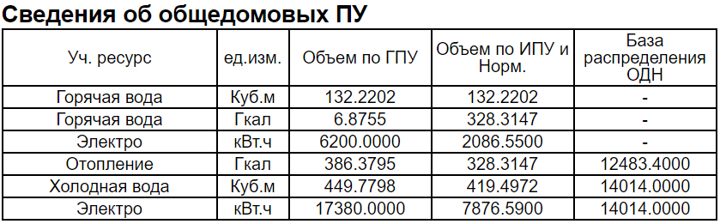 

где:

Vi - объем (количество) потребленной за расчетный период тепловой энергии, приходящийся на i-е помещение (жилое или нежилое) в многоквартирном доме и определенный по [формуле 3(6)](http://www.consultant.ru/document/cons_doc_LAW_318940/258ab675ee7f05bba9391a7b9b56a8816abf9758/#dst550);

Si - общая площадь i-го помещения (жилого или нежилого) в многоквартирном доме;

Vд - объем (количество) потребленной за расчетный период в многоквартирном доме тепловой энергии

Sоб - общая площадь всех жилых помещений в многоквартирном доме;

TТ - тариф на тепловую энергию, установленный в соответствии с законодательством Российской Федерации.

**Формула 3(6).**



 где:

Si - общая площадь i-го помещения (жилого или нежилого) в многоквартирном доме;

Sои - общая площадь помещений, входящих в состав общего имущества в многоквартирном доме.

Sоб - общая площадь всех жилых и нежилых помещений в многоквартирном доме;

Sинд - общая площадь жилых и нежилых помещений, в которых технической документацией на многоквартирный дом не предусмотрено наличие приборов отопления, или жилых и нежилых помещений, переустройство которых, предусматривающее установку индивидуальных источников тепловой энергии, осуществлено в соответствии с требованиями к переустройству, установленными действующим на момент проведения такого переустройства законодательством Российской Федерации;

Vд - объем (количество) потребленной за расчетный период в многоквартирном доме тепловой энергии, определенный при осуществлении оплаты коммунальной услуги по отоплению в течение отопительного периода по показаниям коллективного (общедомового) прибора учета тепловой энергии, а при оплате равномерно в течение календарного года - исходя из среднемесячного объема потребления тепловой энергии на отопление в многоквартирном доме по показаниям коллективного (общедомового) прибора учета тепловой энергии за предыдущий год.

Vi = 54,7*386,3795/(12483,4+3470,4)= 1,3247 Гкал

Сумма Vi всех помещений: 12483,4*386,3795/(12483,4+3470,4) = 302,331 Гкал

Pi= (1,3247 +54,7*(386,3795–302,331)/12483,4)*1662,49 = 2814,57 руб

**Образец расчета платы за отопление Федюнинского д.60/1**

**На примере жилого помещения площадью 83.3м2**

Размер платы за коммунальную услугу по отоплению в i-м жилом или нежилом помещении в многоквартирном доме, который оборудован коллективным (общедомовым) прибором учета тепловой энергии и **в котором ни одно жилое или нежилое помещение не оборудовано индивидуальным и (или) общим (квартирным) прибором учета тепловой энергии**



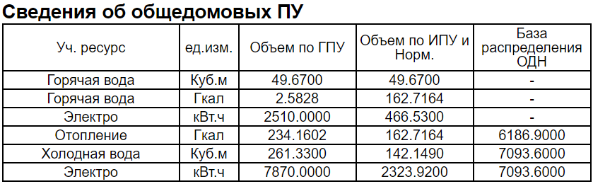



где:

Vi - объем (количество) потребленной за расчетный период тепловой энергии, приходящийся на i-е помещение (жилое или нежилое) в многоквартирном доме и определенный по [формуле 3(6)](http://www.consultant.ru/document/cons_doc_LAW_318940/258ab675ee7f05bba9391a7b9b56a8816abf9758/#dst550);

Si - общая площадь i-го помещения (жилого или нежилого) в многоквартирном доме;

Vд - объем (количество) потребленной за расчетный период в многоквартирном доме тепловой энергии

Sоб - общая площадь всех жилых помещений в многоквартирном доме;

TТ - тариф на тепловую энергию, установленный в соответствии с законодательством Российской Федерации.

**Формула 3(6).**



 где:

Si - общая площадь i-го помещения (жилого или нежилого) в многоквартирном доме;

Sои - общая площадь помещений, входящих в состав общего имущества в многоквартирном доме.

Sоб - общая площадь всех жилых и нежилых помещений в многоквартирном доме;

Sинд - общая площадь жилых и нежилых помещений, в которых технической документацией на многоквартирный дом не предусмотрено наличие приборов отопления, или жилых и нежилых помещений, переустройство которых, предусматривающее установку индивидуальных источников тепловой энергии, осуществлено в соответствии с требованиями к переустройству, установленными действующим на момент проведения такого переустройства законодательством Российской Федерации;

Vд - объем (количество) потребленной за расчетный период в многоквартирном доме тепловой энергии, определенный при осуществлении оплаты коммунальной услуги по отоплению в течение отопительного периода по показаниям коллективного (общедомового) прибора учета тепловой энергии, а при оплате равномерно в течение календарного года - исходя из среднемесячного объема потребления тепловой энергии на отопление в многоквартирном доме по показаниям коллективного (общедомового) прибора учета тепловой энергии за предыдущий год.

Vi = 83,3*234,16/(6186,9+2068,1)= 2,3628 Гкал

Сумма Vi всех помещений: 6186,9*234,16/(6186,9+2068,1) = 175,4966 Гкал

Pi= (2,3628+83,3*(234,16–175,4966)/6186,9)*1662,49 = 5241,2325 руб

**Образец расчета платы за отопление Федюнинского д.60/2**

**На примере жилого помещения площадью 67.6м2**

Размер платы за коммунальную услугу по отоплению в i-м жилом или нежилом помещении в многоквартирном доме, который оборудован коллективным (общедомовым) прибором учета тепловой энергии и **в котором ни одно жилое или нежилое помещение не оборудовано индивидуальным и (или) общим (квартирным) прибором учета тепловой энергии**



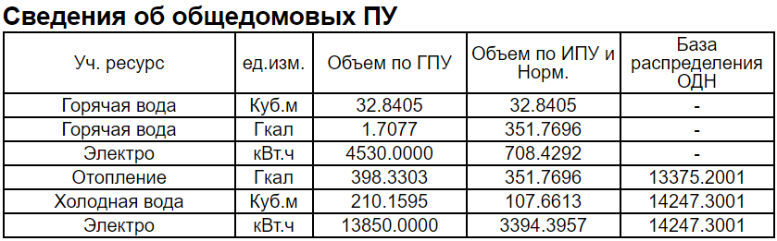



где:

Vi - объем (количество) потребленной за расчетный период тепловой энергии, приходящийся на i-е помещение (жилое или нежилое) в многоквартирном доме и определенный по [формуле 3(6)](http://www.consultant.ru/document/cons_doc_LAW_318940/258ab675ee7f05bba9391a7b9b56a8816abf9758/#dst550);

Si - общая площадь i-го помещения (жилого или нежилого) в многоквартирном доме;

Vд - объем (количество) потребленной за расчетный период в многоквартирном доме тепловой энергии

Sоб - общая площадь всех жилых помещений в многоквартирном доме;

TТ - тариф на тепловую энергию, установленный в соответствии с законодательством Российской Федерации.

**Формула 3(6).**



 где:

Si - общая площадь i-го помещения (жилого или нежилого) в многоквартирном доме;

Sои - общая площадь помещений, входящих в состав общего имущества в многоквартирном доме.

Sоб - общая площадь всех жилых и нежилых помещений в многоквартирном доме;

Sинд - общая площадь жилых и нежилых помещений, в которых технической документацией на многоквартирный дом не предусмотрено наличие приборов отопления, или жилых и нежилых помещений, переустройство которых, предусматривающее установку индивидуальных источников тепловой энергии, осуществлено в соответствии с требованиями к переустройству, установленными действующим на момент проведения такого переустройства законодательством Российской Федерации;

Vд - объем (количество) потребленной за расчетный период в многоквартирном доме тепловой энергии, определенный при осуществлении оплаты коммунальной услуги по отоплению в течение отопительного периода по показаниям коллективного (общедомового) прибора учета тепловой энергии, а при оплате равномерно в течение календарного года - исходя из среднемесячного объема потребления тепловой энергии на отопление в многоквартирном доме по показаниям коллективного (общедомового) прибора учета тепловой энергии за предыдущий год.

Vi = 67,6*398,3303/(13375,2001+3304,7)=1,6143 Гкал

Сумма Vi всех помещений: 13375,2001*398,3303/(13375,2001+3304,7) = 319,4112 Гкал

Pi= (1,6143 +67,6*(398,3303–319,4112)/13375,2001)*1662,49 = 5241,2325 руб

**Образец расчета платы за отопление Федюнинского д.62**

**На примере жилого помещения площадью 39,4 м2**

Размер платы за коммунальную услугу по отоплению в i-м жилом или нежилом помещении в многоквартирном доме, который оборудован коллективным (общедомовым) прибором учета тепловой энергии и **в котором ни одно жилое или нежилое помещение не оборудовано индивидуальным и (или) общим (квартирным) прибором учета тепловой энергии**



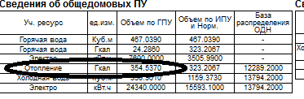



где:

Vi - объем (количество) потребленной за расчетный период тепловой энергии, приходящийся на i-е помещение (жилое или нежилое) в многоквартирном доме и определенный по [формуле 3(6)](http://www.consultant.ru/document/cons_doc_LAW_318940/258ab675ee7f05bba9391a7b9b56a8816abf9758/#dst550);

Si - общая площадь i-го помещения (жилого или нежилого) в многоквартирном доме;

Vд - объем (количество) потребленной за расчетный период в многоквартирном доме тепловой энергии

Sоб - общая площадь всех жилых помещений в многоквартирном доме;

TТ - тариф на тепловую энергию, установленный в соответствии с законодательством Российской Федерации.

**Формула 3(6).**



 где:

Si - общая площадь i-го помещения (жилого или нежилого) в многоквартирном доме;

Sои - общая площадь помещений, входящих в состав общего имущества в многоквартирном доме.

Sоб - общая площадь всех жилых и нежилых помещений в многоквартирном доме;

Sинд - общая площадь жилых и нежилых помещений, в которых технической документацией на многоквартирный дом не предусмотрено наличие приборов отопления, или жилых и нежилых помещений, переустройство которых, предусматривающее установку индивидуальных источников тепловой энергии, осуществлено в соответствии с требованиями к переустройству, установленными действующим на момент проведения такого переустройства законодательством Российской Федерации;

Vд - объем (количество) потребленной за расчетный период в многоквартирном доме тепловой энергии, определенный при осуществлении оплаты коммунальной услуги по отоплению в течение отопительного периода по показаниям коллективного (общедомового) прибора учета тепловой энергии, а при оплате равномерно в течение календарного года - исходя из среднемесячного объема потребления тепловой энергии на отопление в многоквартирном доме по показаниям коллективного (общедомового) прибора учета тепловой энергии за предыдущий год.

Vi= 39,4*354,537/(12289,2+3682,9)= 0,8746 Гкал

∑ Vi = 12289,2*354,537/(12289,2+3682,9)=272.8003 Гкал

Pi = (0,8746 + (39,4 * ( 354,537 - 272,8003 )) / 12289,2 ) * 1662,49= 1889,75 руб.

**Образец расчета платы за отопление Федюнинского д.62/1**

**На примере жилого помещения площадью 58.8м2**

Размер платы за коммунальную услугу по отоплению в i-м жилом или нежилом помещении в многоквартирном доме, который оборудован коллективным (общедомовым) прибором учета тепловой энергии и **в котором ни одно жилое или нежилое помещение не оборудовано индивидуальным и (или) общим (квартирным) прибором учета тепловой энергии**



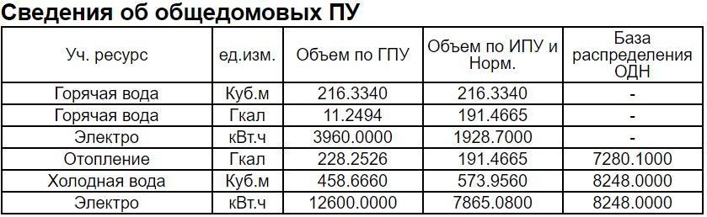



где:

Vi - объем (количество) потребленной за расчетный период тепловой энергии, приходящийся на i-е помещение (жилое или нежилое) в многоквартирном доме и определенный по [формуле 3(6)](http://www.consultant.ru/document/cons_doc_LAW_318940/258ab675ee7f05bba9391a7b9b56a8816abf9758/#dst550);

Si - общая площадь i-го помещения (жилого или нежилого) в многоквартирном доме;

Vд - объем (количество) потребленной за расчетный период в многоквартирном доме тепловой энергии

Sоб - общая площадь всех жилых помещений в многоквартирном доме;

TТ - тариф на тепловую энергию, установленный в соответствии с законодательством Российской Федерации.

**Формула 3(6).**



 где:

Si - общая площадь i-го помещения (жилого или нежилого) в многоквартирном доме;

Sои - общая площадь помещений, входящих в состав общего имущества в многоквартирном доме.

Sоб - общая площадь всех жилых и нежилых помещений в многоквартирном доме;

Sинд - общая площадь жилых и нежилых помещений, в которых технической документацией на многоквартирный дом не предусмотрено наличие приборов отопления, или жилых и нежилых помещений, переустройство которых, предусматривающее установку индивидуальных источников тепловой энергии, осуществлено в соответствии с требованиями к переустройству, установленными действующим на момент проведения такого переустройства законодательством Российской Федерации;

Vд - объем (количество) потребленной за расчетный период в многоквартирном доме тепловой энергии, определенный при осуществлении оплаты коммунальной услуги по отоплению в течение отопительного периода по показаниям коллективного (общедомового) прибора учета тепловой энергии, а при оплате равномерно в течение календарного года - исходя из среднемесячного объема потребления тепловой энергии на отопление в многоквартирном доме по показаниям коллективного (общедомового) прибора учета тепловой энергии за предыдущий год.

Vi = 58,8*228,2526/(7280,1+2189,5)= 1,4172 Гкал

Сумма Vi всех помещений: 7280,1*228,2526/(7280,1+2189,5) = 175,4775 Гкал

Pi= (1,4172 +58,8*(228,2526–175,4775)/7280,1)*1662,49 = 3064,72руб

**Образец расчета платы за отопление д.62/2**

**На примере жилого помещения площадью 63.3м2**

Размер платы за коммунальную услугу по отоплению в i-м жилом или нежилом помещении в многоквартирном доме, который оборудован коллективным (общедомовым) прибором учета тепловой энергии и **в котором ни одно жилое или нежилое помещение не оборудовано индивидуальным и (или) общим (квартирным) прибором учета тепловой энергии**



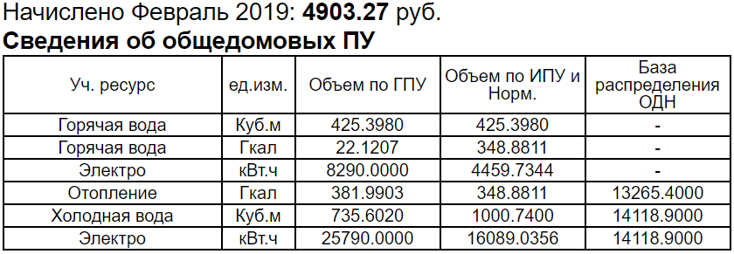



где:

Vi - объем (количество) потребленной за расчетный период тепловой энергии, приходящийся на i-е помещение (жилое или нежилое) в многоквартирном доме и определенный по [формуле 3(6)](http://www.consultant.ru/document/cons_doc_LAW_318940/258ab675ee7f05bba9391a7b9b56a8816abf9758/#dst550);

Si - общая площадь i-го помещения (жилого или нежилого) в многоквартирном доме;

Vд - объем (количество) потребленной за расчетный период в многоквартирном доме тепловой энергии

Sоб - общая площадь всех жилых помещений в многоквартирном доме;

TТ - тариф на тепловую энергию, установленный в соответствии с законодательством Российской Федерации.

**Формула 3(6).**



 где:

Si - общая площадь i-го помещения (жилого или нежилого) в многоквартирном доме;

Sои - общая площадь помещений, входящих в состав общего имущества в многоквартирном доме.

Sоб - общая площадь всех жилых и нежилых помещений в многоквартирном доме;

Sинд - общая площадь жилых и нежилых помещений, в которых технической документацией на многоквартирный дом не предусмотрено наличие приборов отопления, или жилых и нежилых помещений, переустройство которых, предусматривающее установку индивидуальных источников тепловой энергии, осуществлено в соответствии с требованиями к переустройству, установленными действующим на момент проведения такого переустройства законодательством Российской Федерации;

Vд - объем (количество) потребленной за расчетный период в многоквартирном доме тепловой энергии, определенный при осуществлении оплаты коммунальной услуги по отоплению в течение отопительного периода по показаниям коллективного (общедомового) прибора учета тепловой энергии, а при оплате равномерно в течение календарного года - исходя из среднемесячного объема потребления тепловой энергии на отопление в многоквартирном доме по показаниям коллективного (общедомового) прибора учета тепловой энергии за предыдущий год.

Vi = 63,3*381,9903/(13265,4+3433,2)= 1,448Гкал

Pi= (1,448+63,3*(381,9903–303,4538)/13265,4)*1662,49 = 3030,32руб

Сумма Vi всех помещений: 13265,4*381,9903/(13265,4+3433,2) = 303,4538 Гкал

**Образец расчета платы за отопление д.64 корпус 1**

**На примере жилого помещения площадью 47,9 м2**

Размер платы за коммунальную услугу по отоплению в i-м жилом или нежилом помещении в многоквартирном доме, который оборудован коллективным (общедомовым) прибором учета тепловой энергии и в котором все жилые и нежилые помещения оборудованы индивидуальными и (или) общими (квартирными) приборами учета (распределителями) тепловой энергии

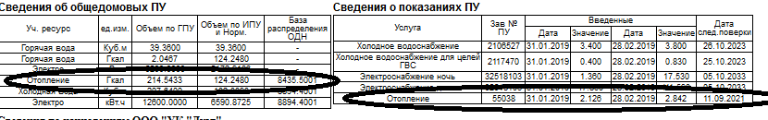

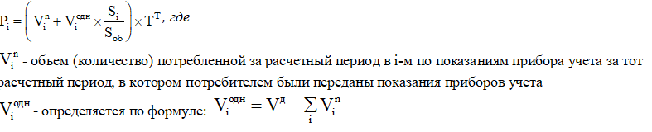

Si - общая площадь i-го помещения (жилого или нежилого) в многоквартирном доме;

Sоб - общая площадь всех жилых помещений в многоквартирном доме;

TT - тариф на тепловую энергию, установленный в соответствии с законодательством Российской Федерации.

Vi = по показаниям ИПУ равен 0,7160 Гкал

Vi одн = 214,5433 – 124,248 = 90,2953 Гкал

Vд – показания общедомового прибора учета

∑ V I - Сумма тепловой энергии на все жилые помещения по показаниям индивидуальных приборов учета

Pi = ( 0,7160 + 90,2953 * 47,9 (площадь помещения) / 8435,5 ) * 1662,49 (тариф) = 2042,86 руб.

**Образец расчета платы за отопление д.64 корпус 2**

**На примере жилого помещения площадью 48м2**

Размер платы за коммунальную услугу по отоплению в i-м жилом или нежилом помещении в многоквартирном доме, который оборудован коллективным (общедомовым) прибором учета тепловой энергии и в котором все жилые и нежилые помещения оборудованы индивидуальными и (или) общими (квартирными) приборами учета (распределителями) тепловой энергии

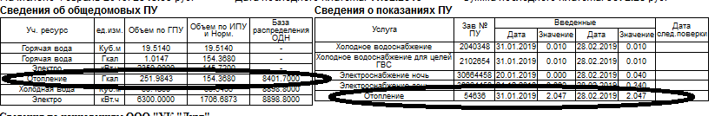



Si - общая площадь i-го помещения (жилого или нежилого) в многоквартирном доме;

Sоб - общая площадь всех жилых помещений в многоквартирном доме;

TT - тариф на тепловую энергию, установленный в соответствии с законодательством Российской Федерации.

Vi = по показаниям ИПУ равен 0

Vi одн = 251,9843 – 154,368 = 97,6163 Гкал

Vд – показания общедомового прибора учета

∑ V I - Сумма тепловой энергии на все жилые помещения по показаниям индивидуальных приборов учета

Pi = ( 0 + 97.6163 * 48 (площадь помещения) / 8401.7 ) * 1662,49 (тариф) = 927,17 руб.

**Образец расчета платы за отопление д.64**

**На примере жилого помещения площадью 47,9 м2**

Размер платы за коммунальную услугу по отоплению в i-м жилом или нежилом помещении в многоквартирном доме, который оборудован коллективным (общедомовым) прибором учета тепловой энергии и в котором все жилые и нежилые помещения оборудованы индивидуальными и (или) общими (квартирными) приборами учета (распределителями) тепловой энергии

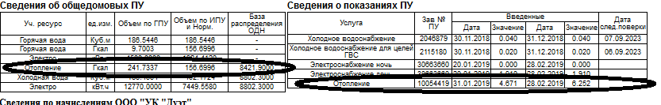



Si - общая площадь i-го помещения (жилого или нежилого) в многоквартирном доме;

Sоб - общая площадь всех жилых помещений в многоквартирном доме;

TT - тариф на тепловую энергию, установленный в соответствии с законодательством Российской Федерации.

Vi = по показаниям ИПУ равен 1,5810 Гкал

Vi одн = 241,7337-156,6996 = 85,0341 Гкал

Vд – показания общедомового прибора учета

∑ V I - Сумма тепловой энергии на все жилые помещения по показаниям индивидуальных приборов учета

Pi = ( 1,5810 + 85,0341 * 47,9 (площадь помещения) / 8421,9 ) * 1662,49 (тариф) = 3432,54 руб.